CENTRUM KULTURY SZTUKI W KALISZU
WĘDROWNY TEATR LALEK MAŁE MI Z WROCŁAWIA
zapraszają na spektakl
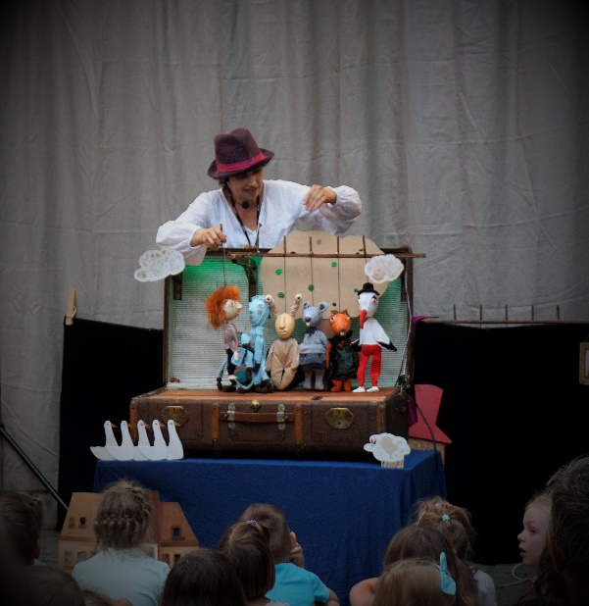
IGRASZKI Z DROPSEM
4 października 2019 r., godz. 9.00 i 11.00
Bajka Jana Brzechwy "Pan Drops i jego trupa" jest inspiracją do zabawy w teatr i pełną niespodziewanych zwrotów akcji opowieścią o obieżyświatach, powsinogach, trampach, włóczęgach, wagabundach, trubadurach, jednym słowem o WĘDROWNYCH GRAJKACH. Piękne lalki - marionetki sycylijskie, autorstwa Katarzyny Samosiej, zabytkowy kufer podróżny - zamieniony w teatralną scenę, muzyka grana na żywo przez Małgorzatę Przędzak, to gwarancja wysmakowanej i udanej teatralnej podróży ☺ Zapraszamy w wędrowno – magiczny świat, gdzie WSZYSTKO jest możliwe!
Wędrowny Teatr Lalek Małe Mi jest autorskim projektem Sławy Tarkowskiej, absolwentki Wydziału Sztuki Lalkarskiej Akademii Teatralnej, dyplomowanej bajkoterapeutki. Profesjonalny, uważny
i otwarty na potrzeby młodych widzów oraz ich opiekunów, bawi i uczy.
Spektakl dla dzieci w wieku od 3 lat.
Czas trwania: ok. 45 min.
Cena biletu: 10,- zł dla grup powyżej 40 dzieci; 12,- zł dla grup poniżej 40 dzieci. Opiekunowie – wstęp bezpłatny.
Zgłoszenia prosimy kierować na e-mail: art@ckis.kalisz.pl; fax: 62 767 23 18.Wstępna rezerwacja telefoniczna: Dział Artystyczny, tel. 62 764 10 48, 62 765 25 45.
ZAPRASZAMY!

